Задание №8
Задача 1: Найдите ошибки в области видимости
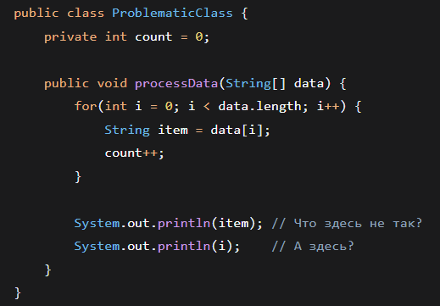
Задача 2: Проанализируйте код
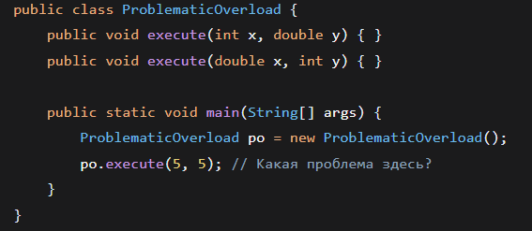
Что произойдет при вызове po.execute(5, 5) и почему?
Задача 3: Найдите и исправьте все ошибки, связанные с областью видимости переменных в данном коде
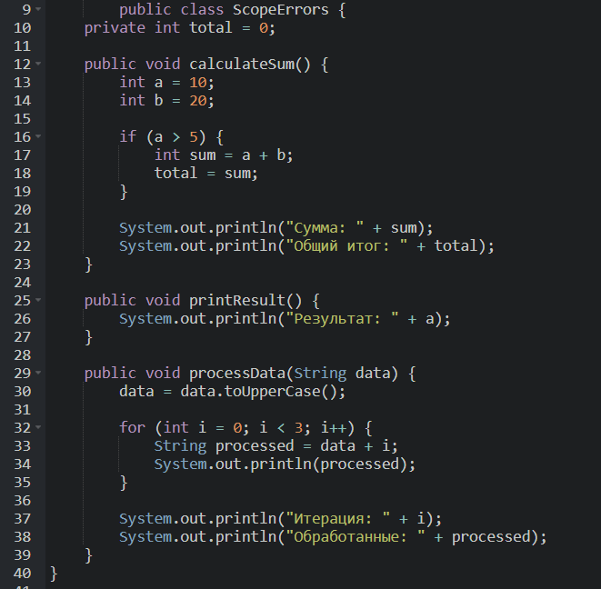
Вопросы:
- Какие строки содержат ошибки и почему?
- Как исправить эти ошибки?
- Какое правило области видимости нарушено в каждом случае?
Задача 4: Проанализируйте приведенный код и ответьте на вопросы
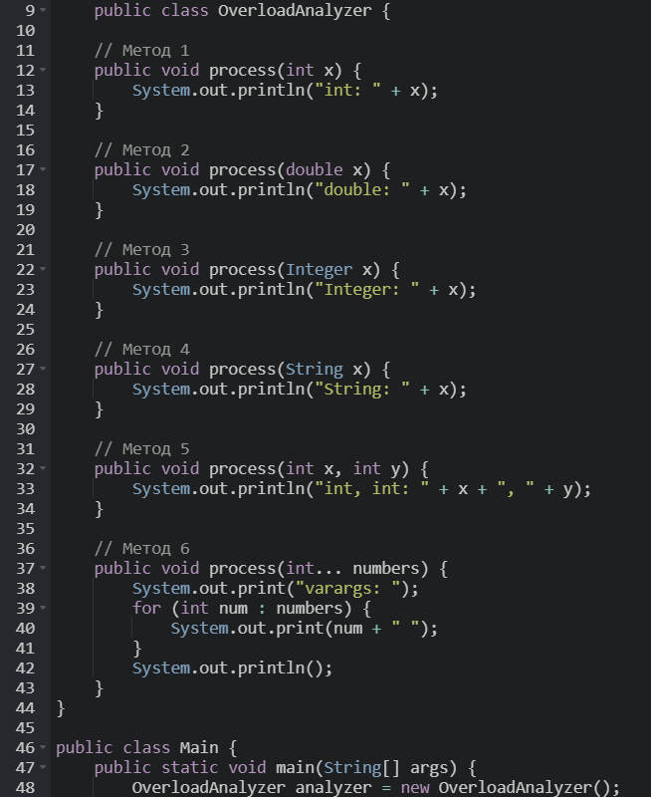
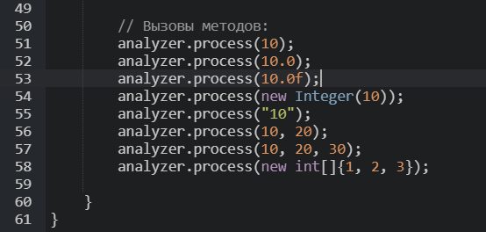
Вопросы:
- Какой метод будет вызван в каждом из случаев?
- Что произойдет при вызове analyzer.process(null) и почему?
- Что выведет analyzer.process(10.0f) и почему?
- Можно ли добавить метод public int process(int x)? Почему?
Задание 5: Создайте класс BankAccount (банковский счет), который должен:
- Содержать приватные переменные экземпляра: accountNumber, balance, ownerName
- Иметь методы:
  - deposit(amount) - для внесения денег
  - withdraw(amount) - для снятия денег (нельзя снять больше, чем есть на счету)
  - getBalance() - для получения текущего баланса
  - transfer(toAccount, amount) - для перевода денег на другой счет
- Использовать локальные переменные в методах там, где это уместно
- Использовать this для разрешения конфликта имен, если он возникает

